Ministerio de Educación

1

|  |  |  |
| --- | --- | --- |
| Guatemala. C. A. | **ACUERDO MINISTERIAL No. Guatemala, 0 1** JUN 2009 **LA MINISTRA DE EDUCACIÓN** |  |

**CONSIDERANDO**

Que es responsabilidad del Ministerio de Educación aplicar las leyes y políticas educativas del Estado de Guatemala que orientan a la atención educativa de la población, con criterios de equidad y pertinencia a las condiciones, necesidades y características sociales, culturales y lingüísticas de la población guatemalteca.

**CONSIDERANDO**

Que de conformidad con el Decreto No. 135-96 del Congreso de la República, Ley de Atención a las Personas con Discapacidad, se garantiza la igualdad de oportunidades para las Personas con Discapacidad, en ámbitos como: salud, educación, trabajo, recreación, deporte y cultura.

**CONSIDERANDO**

Que el Decreto No. 58-2007 del Congreso de la República, Ley de Educación Especial para Personas con Capacidades Especiales, crea dentro del Ministerio de Educación la Dirección General de Educación Especial.

**CONSIDERANDO**

Que el Acuerdo Gubernativo 225-2008 establece el Reglamento Orgánico Interno del Ministerio de Educación y contempla dentro de su estructura interna, en el Artículo 13, con funciones sustantivas a la Dirección General de Educación Especial.

**POR TANTO**

En el uso de las facultades que le confiere el artículo 194, literal a) de la Constitución Política de la República de Guatemala; artículo 27 literales d), f)

y m) del Decreto Número 114-97 del Congreso de la República, Ley del

Ministerio de Educación

7

Guatemala, C. A.

Organismo Ejecutivo y, artículos 13 y 37 del Acuerdo Gubernativo No. 225­2008, Reglamento Orgánico Interno del Ministerio de Educación.

**ACUERDA**

Emitir el Reglamento Interno de la Dirección General de Educación Especial -DIGEESP- del Ministerio de Educación.

**CAPÍTULO I  
NATURALEZA Y OBJETIVO**

**Artículo 1. Naturaleza.** La Dirección General de Educación Especial -DIGEESP- es la dependencia sustantiva del Ministerio de Educación responsable de la correcta aplicación de la Ley de Educación Especial para las Personas con Capacidades Especiales y de todas aquellas políticas públicas tendentes al desarrollo y evolución de las personas con necesidades educativas especiales con y sin discapacidad.

**Artículo 2. Objetivos.** La Dirección General de Educación Especial se plantea los siguientes:

1. Promover el desarrollo de escuelas inclusivas de calidad que atiendan las necesidades educativas de las alumnas y alumnos, independientemente de sus características personales, sociales o culturales, impulsando las acciones que garanticen su acceso, permanencia y continuidad en el sistema educativo regular.
2. Propiciar la creación y desarrollo de servicios de educación especial, en los cuales sean atendidos los niños, niñas y jóvenes con necesidades educativas especiales con o sin discapacidad, desde la infancia hasta la formación laboral.

**CAPITULO II   
DISPOSICIONES GENERALES**

**Artículo 3. Objeto.** El presente Reglamento Interno de la Dirección General de Educación Especial tiene el objeto de establecer su estructura organizacional, así como las funciones que le corresponde desarrollar a cada unidad que integra la misma.

**Artículo 4. Estructura Organizacional.** Para la consecución de sus objetivos, la Dirección General de Educación Especial -DIGEESP- se conforma con las unidades administrativas siguientes:

**ÓRGANOS DIRECTIVOS** Dirección General

Subdirección General

Ministerio de Educación

3

Guatemala. C. A.

**ÓRGANOS TÉCNICOS**

Departamento de Investigación y Monitoreo Departamento de Inclusión Educativa Departamento de Formación y Capacitación

**CAPÍTULO III   
FUNCIONES**

**Artículo 5. Autoridades Superiores.** La Dirección General de Educación Especial estará a cargo de un(a) Director(a) General y un(a) Subdirector(a) General. Al Director(a) General le corresponde originalmente la representación, trámite y resolución de los asuntos de la competencia de la misma.

**Artículo 6. Ausencia del Director(a).** En caso de ausencia temporal del Director(a) lo sustituirá el Subdirector(a) General.

**Artículo 7. Funciones de la Dirección General de Educación Especial**

**-DIGEESP-.** Las funciones específicas de la Dirección General son:

1. Ser el ente rector de los servicios de educación especial que se presten en el país, en las instituciones educativas regulares y especiales, públicas y privadas.
2. Coordinar las acciones necesarias para proveer a los niños, niñas, adolescentes, jóvenes y adultos con necesidades educativas especiales con y sin discapacidad, los servicios necesarios para hacer posible su acceso a un currículum educativo de calidad, contribuyendo a que se logre su máximo desarrollo personal y social.
3. Implementar estrategias para la detección y atención temprana en los centros educativos regulares de los niños y niñas con discapacidades sensoriales, cognitivas, físicas y/o emocionales con el fin de intervenir lo antes posible, y de evitar las consecuencias que éstos conllevan.
4. Promover y normar estrategias de integración y participación de la sociedad para asegurar la inclusión, permanencia y éxito de las personas con necesidades educativas especiales con y sin discapacidad en el ámbito educativo, social y laboral.
5. Proporcionar asesoría y apoyo técnico permanente a todos los centros educativos regulares y especiales públicos en forma obligatoria y a los centros educativos regulares y especiales privados que lo requieran, con el propósito de mejorar la calidad de la oferta pedagógica que brindan y potenciar su capacidad para educar adecuadamente a los y las alumnos(as), independientemente de sus condiciones personales.

f) Diseñar y realizar procesos de investigación, monitoreo y evaluación de los servicios de educación especial que se brindan en el país, así

Ministerio de Educación

4

Guatemala. C. A.

como publicar, periódicamente, estadísticas acerca de personas con discapacidad.

1. Diseñar e implementar un programa específico de capacitación para docentes encargados de educar a las personas con necesidades educativas especiales con y sin discapacidad, así como al personal de servicio involucrado en coordinación con otras Direcciones y Dependencias del Ministerio de Educación; así como otras entidades públicas o privadas.
2. Propiciar la participación activa de los padres de familia o tutores de alumnos(as) con necesidades educativas especiales con o sin discapacidad a fin de involucrarlos para que compartan el compromiso de las acciones previstas en el programa educativo diseñado para sus hijos(as).
3. Suscribir convenios con instituciones del Estado, Universidades y otros sectores para implementar programas de educación especial en las escuelas públicas.

**Artículo 8. Funciones de la Subdirección General.** Las funciones que corresponden a la Subdirección General de Educación Especial son las siguientes:

1. Sustituir al Director(a) General de Educación Especial en caso de ausencia temporal.
2. Apoyar y asesorar al Despacho Ministerial en temas relacionados con educación especial, principalmente en lo que respecta a información sobre la atención que se brinda a estudiantes con necesidades educativas especiales, con y sin discapacidad.
3. Establecer lineamientos psicopedagógicos para la elaboración de materiales curriculares y educativos relacionados con educación especial e inclusiva.
4. Coordinar y gestionar las actividades técnicas y de apoyo a los Departamentos a su cargo.
5. Coordinar el establecimiento de lineamientos de formación y capacitación docente en materia de evaluación del aprendizaje de estudiantes con necesidades educativas especiales, con y sin discapacidad.
6. Apoyar a la Dirección General de Educación Especial en la coordinación, dirección y supervisión de las actividades técnicas de la Dirección.

|  |  |
| --- | --- |
|  | **Artículo 9. Funciones del Departamento de Investigación y Monitoreo.** Al Departamento de Investigación y Monitoreo le corresponden las funciones siguientes: |

Ministerio de Educación

5

Guatemala. C. A.

1. Establecer los lineamientos, la reglamentación y la implementación de mecanismos para evaluar el nivel de logro de las competencias de los estudiantes y el desempeño de docentes en el área de Educación Especial.
2. Monitorear la implementación de las políticas específicas y estrategias de los procesos de Educación Especial en los establecimientos públicos y privados a nivel nacional.
3. Coordinar la realización de estudios e investigaciones para la detección y atención temprana en los centros educativos regulares de los niños y niñas con necesidades educativas especiales con y sin discapacidad.
4. Monitorear las actividades administrativas y financieras de los proyectos implementados por la Dirección General de Educación Especial a nivel nacional.
5. Dar seguimiento a la ejecución del Plan Operativo Anual y al Plan de Adquisiciones de la Dirección.
6. Coordinar con la Dependencia encargada del Ministerio de Educación la obtención de información estadística de la población escolar con necesidades educativas especiales con y sin discapacidad.
7. Dar seguimiento a las Coordinaciones Departamentales de Educación Especial para el monitoreo de los servicios educativos a nivel departamental.
8. Coordinar con otras instituciones gubernamentales y no   
   gubernamentales la realización de estudios e investigaciones relacionadas a la educación de los estudiantes con necesidades educativas especiales con y sin discapacidad.

**Artículo 10. Funciones del Departamento de Inclusión Educativa.** Son funciones del Departamento de Inclusión Educativa, las siguientes:

1. Establecer criterios y estrategias de atención que promuevan la inclusión educativa de las personas con necesidades educativas especiales, con y sin discapacidad.
2. Proponer las estrategias para el desarrollo de las adecuaciones curriculares y de acceso de la población con necesidades educativas especiales con y sin discapacidad en los establecimientos públicos y privados a nivel nacional.

|  |  |
| --- | --- |
|  | 1. Acompañar técnicamente y evaluar los procesos de adecuación curricular realizada por los asesores pedagógicos itinerantes en los distintos niveles educativos. |

Ministerio de Educación

6

Guatemala. C. A.

1. Desarrollar y dar a conocer a través de las Coordinaciones Departamentales de Educación Especial de cada Dirección Departamental de Educación, los lineamientos técnicos metodológicos para la atención educativa de los estudiantes con necesidades educativas especiales con y sin discapacidad.
2. Elaborar las normativas necesarias para la ejecución adecuada de los procesos de la inclusión e integración escolar de los estudiantes con necesidades educativas especiales con y sin discapacidad en todos los niveles educativos.
3. Generar programas específicos para la atención de los estudiantes con discapacidad visual, auditiva, intelectual, física, con problemas de aprendizaje, problemas de lenguaje, superdotación entre otros.

**Artículo 11. Funciones del Departamento de Formación y Capacitación.** Son funciones del Departamento de Formación y Capacitación las que se describen a continuación:

1. Diseñar programas, cursos, talleres y otras modalidades orientadas a la formación de docentes en servicio, para la atención de estudiantes con necesidades educativas especiales, con y sin discapacidad.
2. Monitorear las capacitaciones efectuadas a cargo de las Coordinaciones Departamentales de Educación Especial en cada departamento.
3. Coordinar con otras dependencias e instituciones públicas o privadas para la búsqueda y detección de oferta educativa a docentes en servicio, en temas relacionados con educación especial con y sin discapacidad.
4. Planificar y desarrollar las capacitaciones dirigidas a las coordinaciones departamentales y asesores pedagógicos itinerantes para la detección y atención de necesidades de estudiantes con necesidades educativas especiales con y sin discapacidad.
5. Dar seguimiento a los procesos en la formación inicial docente, en lo relacionado a la temática de atención a estudiantes con necesidades educativas especiales, con y sin discapacidad.
6. Coordinar con otras dependencias del Ministerio de Educación para la ejecución de procesos de capacitación, actualización y   
   profesionalización de docentes en servicio, en lo relacionado a la atención educativa de los y las estudiantes con necesidades educativas especiales con y sin discapacidad.

|  |  |
| --- | --- |
|  | **Artículo 12. Aplicación del presente reglamento.** La estructura orgánica establecida así como las funciones señaladas en este reglamento tiene carácter general y no limitativo. A cada dependencia organizacional establecida corresponden las funciones señaladas y las que en el futuro sea |

Ministerio de Educación

Guatemala. C. A.

necesario adicionar, por cambios en la normativa legal y reglamentaria aplicable o en la estructura funcional de la Dirección General de Educación Especial -DIGEESP-, para mejorar el trabajo que realiza.

**Artículo 13. Vigencia.** El presente acuerdo entra en vigencia inmediatamente.

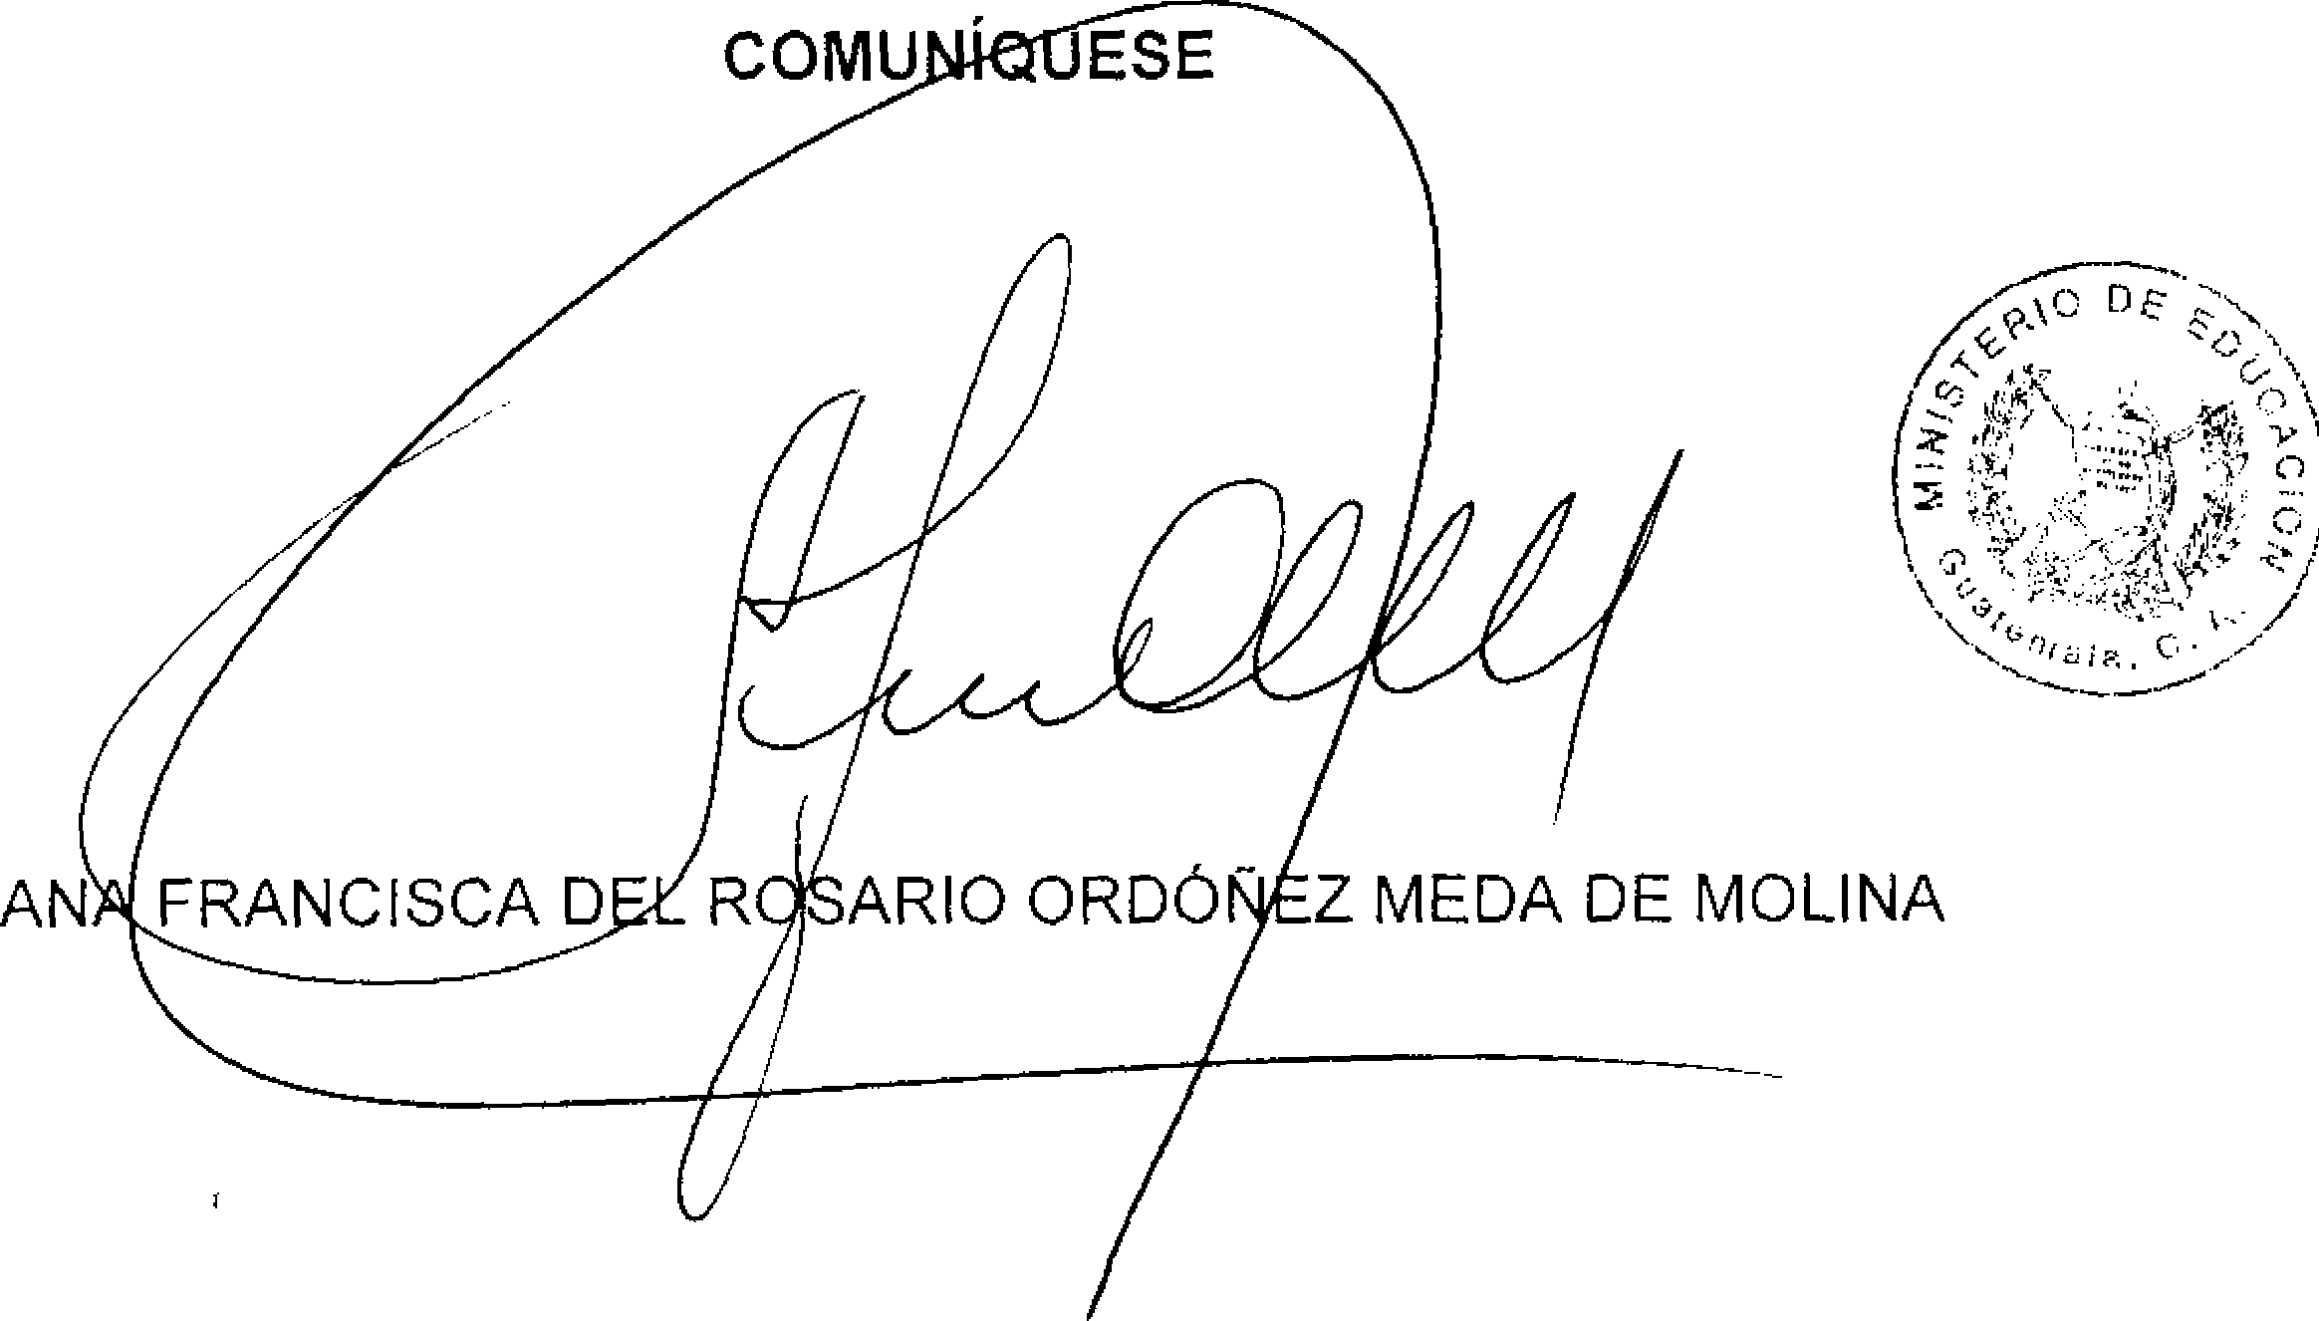

AN

COMU

per D e-

'O

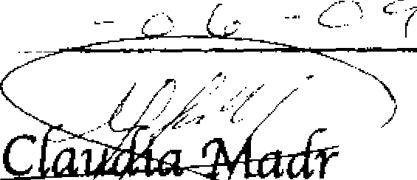LA VICEMINISTRA DE EDUCACIÓN

**ASISTENTE DEL DEPARTAMENTO**

**ASISTENCIA TECNICA Y JURÍDICA**

**DIRECCIÓN *DE* SERVICIOS ADMINIST RATIVOS**

**MINISTERIO DE EDUCACIÓN**

7

El infrascrito encargado del Registro de Acuerdos del Ministerio de Educación -Dirección de Servicios Administrativos – Certifica que la presente es copia fiel del original del

Acuerdo _____________Ministerial________________

No. ___________________952-2009_________________

De fecha ____01-06-09___________________________